windows系统中不同版本JAVA共存和切换

下载并安装JAVA 8和JAVA 11。

编辑环境变量。打开环境变量最快的方法：在任务栏输入框直接输入*env+回车*。

点击环境变量。

用户变量是当前登录用户的环境变量，系统变量是整个系统的环境变量，与用户无关。用户变量的优先级更高。由于我的电脑只有一个用户，故**确保用户变量中没有相关的JAVA路径设置，然后在系统变量中新建如下三个变量。**

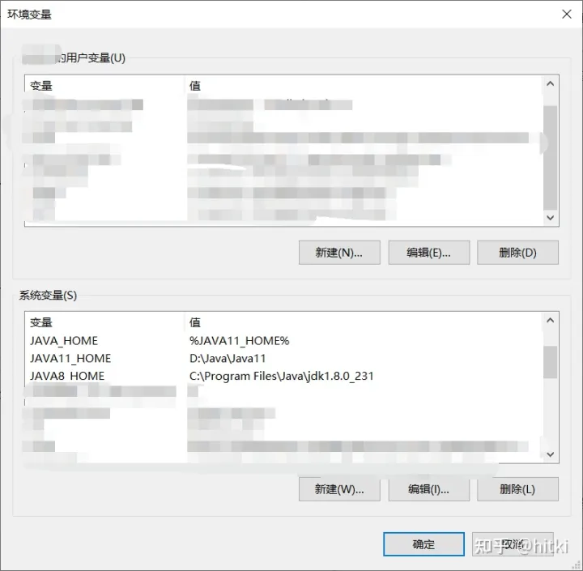

编辑Path变量，在**最前面**，加入：

%JAVA_HOME%\bin

当前我们将JAVA_HOME设置为JAVA11_HOME，我们在cmd中查看JAVA版本，为JAVA 11。

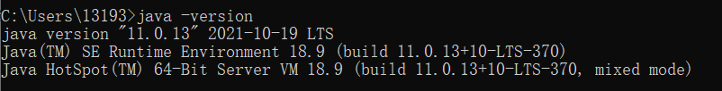

将JAVA_HOME改为JAVA8_HOME，查看JAVA版本**（需要重新打开一个新的cmd）**，变成了JAVA 8：

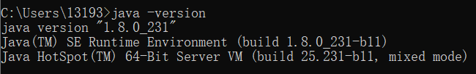

**VSCode中不同版本JAVA共存和切换**

**VSCode JAVA插件使用的JDK版本**

VSCode的Java插件本身需要Java11或以上版本才能运行。设置其JDK版本的方法可见：

<https://code.visualstudio.com/docs/java/java-tutorial#_settings-for-the-jdk​code.visualstudio.com/docs/java/java-tutorial#_settings-for-the-jdk>

[Getting Started with Java in Visual Studio Code](https://link.zhihu.com/?target=https%3A//code.visualstudio.com/docs/java/java-tutorial%23_settings-for-the-jdk)

[Getting Started with Java in Visual Studio Code​code.visualstudio.com/docs/java/java-tutorial#_settings-for-the-jdk](https://link.zhihu.com/?target=https%3A//code.visualstudio.com/docs/java/java-tutorial%23_settings-for-the-jdk)

1.可以直接使用Java runtime configuration wizard

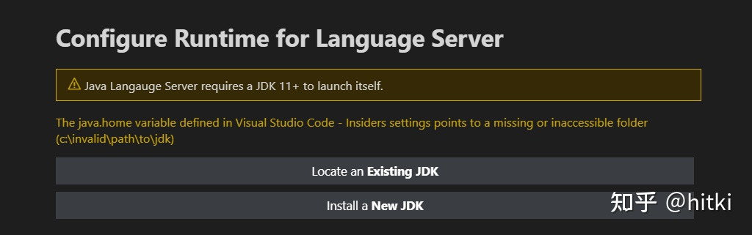

2.也可以直接配置系统中的JAVA_HOME环境变量(上文windows部分提到)

3.在settings.json中配置"java_home"选项

VsCode中的settings分为User Settings和Workspace Setting，前者是整个VSCode的用户配置文件，对VSCode中所有项目生效；后者是当前项目文件夹(Workspace)的配置文件，位于当前目录的**.vscode**子文件夹下。

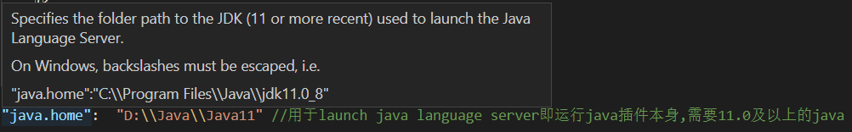

**项目本身的JDK版本**

该部分也可以参考VSCode官方文档中的对应部分

[Java project management in Visual Studio Code​code.visualstudio.com/docs/java/java-project#_configure-runtime-for-projects](https://link.zhihu.com/?target=https%3A//code.visualstudio.com/docs/java/java-project%23_configure-runtime-for-projects)

我们在**用户的**settings.json中可以配置多个JDK版本，还可以设置default的JDK版本。

然后按Ctrl+Shift+P打开Command Palette，输入Java：Configure Java Runtime

图片来自VSCode官方文档

点击 符号，修改项目的Java版本。

注意！若在settings.json中设置了default版本的JDK，对于Unmanaged folder类型的文件夹，Java版本将被自动设为defalut版本，无法修改。